ЛЕКЦИЯ 11.
Принципы проектирования промышленных роботов.
Проектирование ПР является сложной системной задачей, для решения которой необходимо, чтобы принципы и подходы соответствовали требованиям, предъявляемым к промышленному роботу, как к техническому средству гибкой производственной системы.
Основными техническими требованиями являются:
обеспечение функций и параметров гибкой производственной системы;
гибкость, т.е. простота переналадки при переходе на другое изделие;
устойчивая работа в автоматическом режиме;
экономичность, которая обеспечивается низкой стоимостью, наименьшими эксплуатационными расходами, соответствием конструктивного исполнения сложности выполняемых работ;
надежность работы, а также включения и выключения в интервале температур от 0 до 50ºС;
соответствие удельных показателей по материало- и энергоемкости лучшим мировым образцам.
Исходя из перечисленных требований, целесообразно руководствоваться следующими принципами.
Параметры робота выбирают на основе функционального анализа технологических факторов. Исходя из экономических требований, необходимо при этом минимизировать число степеней подвижности, а также перемещения при максимально допустимой погрешности позиционирования. При выборе рациональной кинематической схемы и компоновки самого робота целесообразно совмещать рабочие зоны технологического оборудования и уменьшать число вариантов подхода в эти зоны рабочего органа.
Компоновку робота и кинематическую структуру определяют методом многокритериальной оценки. При этом необходимо учитывать:
относительный объем и форму рабочей зоны;
соответствие траекторий рабочего органа требованиям технологического процесса;
возможности системы управления по реализации одновременного движения нескольких степеней подвижности с заданными параметрами;
площадь, занимаемую ГПМ;
простоту конструкции.
Динамические параметры робота необходимо определять исходя из производительности ГПМ, значений перемещений рабочего органа за цикл. Производительность и объем выпуска ГПМ должны обеспечивать заданную норму рентабельности его внедрения в производство.
Погрешность позиционирования определяется исходя из технологических требований с введением коэффициента запаса К_{Δ} = 1,2…1,3. распределение погрешности позиционирования между степенями подвижности робота необходимо проводить с учетом ее векторного представления, значений перемещений по степеням подвижности, разрешающей способности датчиков положения и технологии изготовления элементов конструкции.
Проектирование механической системы проводят с учетом того, что она состоит из двух систем: несущей механической системы и исполнительной системы, взаимосвязанных между собой, но различающихся функциональным назначением. Несущая механическая система обеспечивает форму и объем рабочей зоны, служит для размещения узлов исполнительной системы и представляет собой разомкнутую кинематическую цепь. Исполнительная система служит для обеспечения динамических и точностных параметров робота и представляет собой систему механизмов, приводящих в движение звенья несущей механической системы.
Перемещения ориентирующего механизма определяют из анализа изменений положений объекта манипулирования или рабочего органа в процессе производства относительно положения выходного звена несущей механической системы.
Жесткость механической системы определяют с учетом допустимых смещений рабочего органа при позиционировании под воздействием инерционных сил. Деформацией от действия сил тяжести пренебрегают, так как она учитывается при программировании. Перед началом расчета распределяют допустимые деформации между несущей и исполнительными системами. Деформация несущей системы составляет 85…95% от суммарной деформации, исполнительной системы – 5…15% и зависит от применяемого передаточного механизма. При использовании шариковинтовых механизмов деформация составляет 3…5%, зубчатых передач – 5…8%, волновых – 10…15%.
При расчете жесткости несущей механической системы расчетная модель должна учитывать:
массу и расположение груза и рабочего органа, ориентирующего механизма, передаточных механизмов и звеньев;
контактную податливость узлов соединения звеньев.

Уравновешивание манипуляторов.
В большинстве кинематических схем манипуляторов приводы воспринимают статические нагрузки от сил веса звеньев. Это требует значительного увеличения мощностей двигателей приводов и моментов тормозных устройств. Для борьбы с этим используют следующие методы:
Используют кинематические схемы манипуляторов, в которых силы веса звеньев воспринимаются подшипниками кинематических пар. На мощность приводов и тормозных устройств, при таком решении силы веса оказывают влияние только через силы трения в парах. В качестве примера можно привести кинематическую схему робота SCARA (рис. ). Недостатком этого метода являются большие осевые нагрузки в подшипниках.
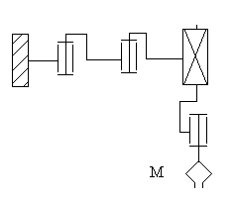
Уравновешивание звеньев манипулятора с помощью корректировки их массы. При этом центр масс звена с помощью корректирующих масс смещается в центр кинематической пары (рис. ) Недостатком этого метода является значительное увеличение массы манипулятора и моментов инерции его звеньев.

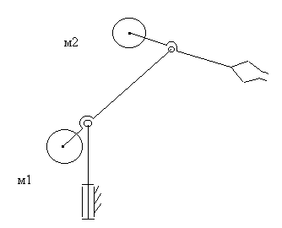

Уравновешивание сил веса звеньев манипулятора с помощью упругих разгружающих устройств – пружинных разгружателей или уравновешивателей. Эти устройства не позволяют обеспечить полную разгрузку приводов от действия сил веса на всем относительном перемещении звеньев. Поэтому конструкция этих устройств включает кулачковые или рычажные механизмы, которые согласуют упругую характеристику пружины с характеристикой уравновешиваемых сил веса звеньев. На рис. показана схема промышленного робота в котором привод вертикального перемещения руки снабжен механизмом для силовой разгрузки, состоящим из пружины и кулачкового механизма с профилем, выполненным по спирали Архимеда.
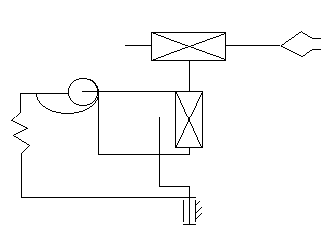
Уравновешивание перемещающихся узлов проводят также, встраивая устройства на базе пневмо- или пневмогидропривода.

Точность манипуляторов промышленных роботов.
Точность позиционирования исполнительных органов манипуляторов определяется погрешностями позиционирования характеристической точки схвата (точка М) и погрешностями угловой ориентации схвата. Погрешности позиционирования определяются технологическими отклонениями размеров звеньев манипулятора, зазорами в кинематических парах манипулятора и механизмов приводов, деформациями (упругими и температурными) звеньев, а также погрешностями системы управления и датчиков обратной связи. В паспортных данных манипуляторов указывается максимально допустимое отклонение центра схвата манипулятора от его номинального расположения на множестве возможных конфигураций механизма.. В результате погрешностей точка М описывает в пространстве некоторый эллипсоид, который называется эллипсоидом отклонений (рис. )
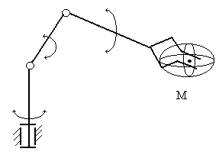
Рис.

Расчет быстродействия промышленного робота.
Время выполнения роботом цикла перемещений детали во многом определяет производительность всего роботизированного комплекса. Поэтому требования к быстродействию робота обычно достаточно высокие. Время перемещения роботом детали обусловлено законами изменения внешних сил (движущих и сопротивления) и инерционностью звеньев механизма. Закон изменения управляющих сил зависит от типа используемого привода и от вида системы управления.
Рассмотрим расчет быстродействия одного из приводов промыщленного робота с цикловой системой управления. При цикловой системе управления относительные перемещения звеньев ограничиваются передвижными упорами и концевыми выключателями.
На рис. Изображена кинематическая схема трехподвижного манипулятора робота. Здесь же приведена циклограмма настройки командоаппарата (сплошные линии) и циклограмма работы ПР (пунктирные линии). Общее время цикла Т_{ц} состоит из времени выстоя в заданных положениях (на циклограмме выстой показан прямыми параллельными горизонтальной оси t) и времени относительных перемещений звеньев из одного заданного положения в другое t_{G[} и обратно t_{ох} (наклонные прямые). Время выстоя обычно задано условиями технологического процесса.
Время выполнения роботом движений определяется динамическими характеристиками приводов и манипулятора – движущими силами и силами сопротивления, массами и моментами инерции звеньев.Схема работы пневмопривода манипулятора показана на рис. По сигналу от командоаппарата в правую полость цилиндра подается сжатый воздух, который действует на поршень с силой F = p*S, где p – давление воздуха, S – активная площадь поршня. Под действием этой силы поршень и рука 3 перемещаются влево с постоянным ускорением и возрастающей скоростью ( рис. ). Ограничение хода поршня может осуществляться либо жестким упором, либо упором с демпфером.
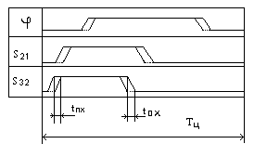
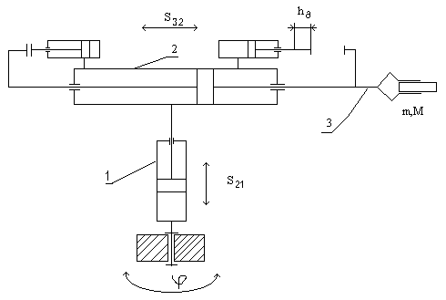

При остановке на упоре без демпфера, скорость звена 3 должна мгновенно уменьшиться с некоторого конечного значения до нуля. Такая остановка звена называется жестким ударом. Она сопровождается большими динамическими нагрузками на звенья механизма. Так как реальный манипулятор представляет собой упруго-инерционную систему, то эти нагрузки вызовут отскок звена 3 от упора, а также колебания всего механизма. Схват будет совершать колебания относительно заданного конечного положения. Время затухания этого процесса значительно снижает быстродействие робота.
Уменьшить эти колебания или вообще исключить их можно, обеспечив безударный останов. Однако это осуществимо только в регулируемом приводе при контурном управлении. Кроме того при безударном останове в конце хода относительная скорость близка к нулю, поэтому время перемещения схвата в требуемое положение значительно возрастает. Компромиссным решением является останов с мягким ударом, при котором относительная скорость в конце хода равна нулю, а ускорение ограничено некоторым допустимым значением. В механизмах с цикловым управлением режим движения с мягким ударом обеспечивается установкой упоров с демпферами, гасящими кинетическую энергию руки. Расчет демпфера ведется из условия А = 0, которое обеспечивается равенством за цикл движения робота движущей силы и работы силы сопротивления демпфера:
А_{Fc} = - A_{Fc} или F_{дс}*(H₃₂ – h_{д}) = - F_{c}*h_{д}
В этом выражении неизвестны две величины F_{c} и h_{д}, одной из них задаются, вторую рассчитывают.

